B-07 — Tiroir paramétrique avec jeux fonctionnels
Fiche d'exercice Magpie · Lot A — Découverte des composants natifs
Thématique | B2 · Design de mobilier
Référence au référentiel | REF-070, REF-072
Compétence visée | Appliquer un jeu fonctionnel du bon côté, et le bon nombre de fois.
Case Bloom (révisée) | Appliquer × procédurale
Niveau | Intermédiaire
Durée cible | 25 minutes
Prérequis | B-06, A-46
Mode de validation | SingleValue — tolérance 0
Solution de référence | 20 composants
Version | v0.4-260901 — Ind. C — 01/09/2026
Conception | magpie-conception-exercices v2.3

SUJET
Compétence visée
Intégrer des jeux de fonctionnement et vérifier l'absence de collision.
Contexte
La coulisse demande 13 mm de chaque côté. Un tiroir trop large ne rentre pas ; trop étroit, il se met en travers.
Énoncé
Insère dans le caisson un tiroir sur coulisses de 13 mm de jeu latéral par côté et 2 mm en hauteur. Le tiroir doit pouvoir coulisser de toute sa profondeur sans collision : prouve-le.

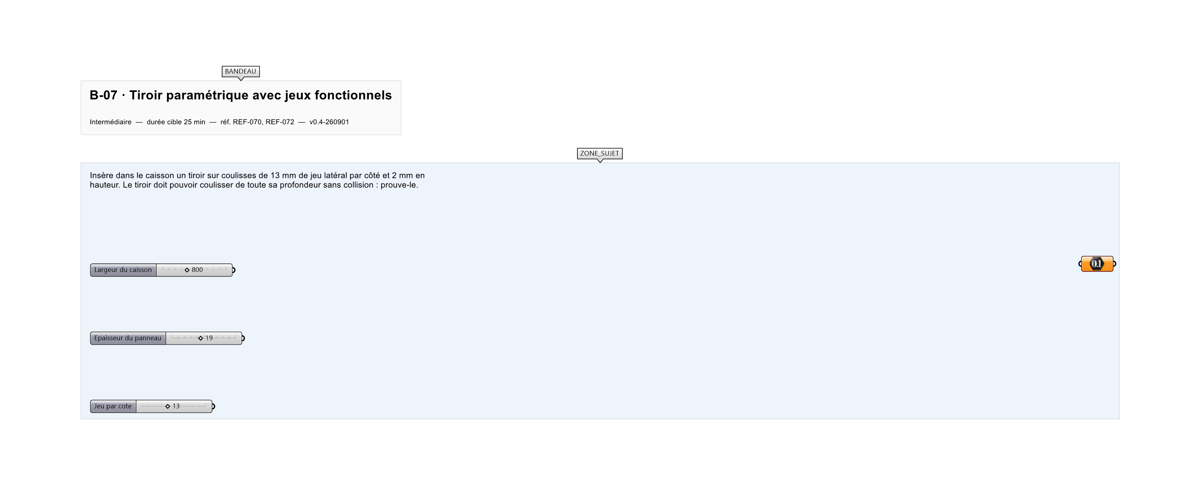
Le canvas à l'ouverture de B-07_sujet.gh : les données fournies et le paramètre REPONSE.
Ce qui vous est fourni
Le caisson de l'exercice B-06.
Ce qui est attendu
736 mm de largeur de tiroir.
Branchez votre résultat sur le paramètre REPONSE. La correction compare cette sortie en mode SingleValue.
La consigne ne nomme aucun composant, et c'est délibéré : nommer l'outil reviendrait à donner la réponse. Ce lot n'autorise que des composants natifs de Grasshopper pour Rhino 8 — aucun plugin tiers n'est nécessaire.
Barème
2 points pour le tiroir, 2 points pour la preuve d'absence de collision.

CORRIGÉ
À ne consulter qu'après avoir cherché. Dans le fichier B-07_complet.gh, le corrigé occupe la zone basse du canvas. Il ne produit rien tant que l'interrupteur AFFICHER LE CORRIGÉ n'est pas basculé sur vrai : positionnez-le sur faux pour faire disparaître le résultat.

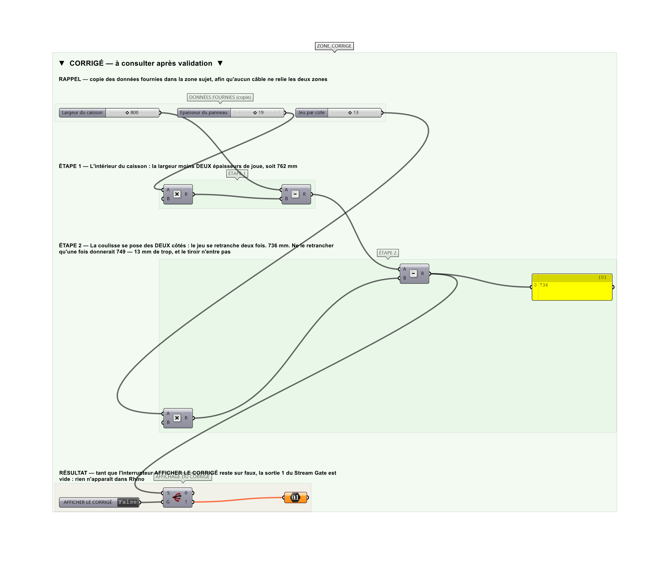
La zone corrigé. Elle est autonome : les données fournies y sont recopiées, aucun câble ne la relie à la zone sujet.
Marche à suivre
Étape 1. Calculer la largeur intérieure disponible : L − 2 × 19.
Étape 2. Déduire la largeur du tiroir : intérieur − 2 × 13.
Étape 3. Construire le caisson de tiroir en panneaux de 15 mm.
Étape 4. Poser un slider de course de 0 à P pour piloter l'ouverture.
Étape 5. Déplacer le tiroir de cette course avec Move.
Étape 6. Poser Collision Many|Many entre les panneaux du tiroir et ceux du caisson.
Étape 7. Afficher dans un Panel le nombre de collisions détectées : il doit rester à zéro sur toute la course.
L'erreur attendue
C'est l'erreur qu'il faut guetter, parce qu'elle est diagnostique : elle dit ce que l'apprenant a mal compris, là où un simple « faux » ne dirait rien.
Ne retrancher le jeu qu'une fois : 749 mm. La coulisse se pose des DEUX côtés, et 13 mm de trop suffisent à empêcher le tiroir d'entrer. C'est l'erreur de jeu la plus répandue en agencement.

Pièges fréquents
• Appliquer le jeu une seule fois au lieu de deux fois (un par côté).
• Tester la collision uniquement en position fermée.
• Tolérance de collision de Grasshopper trop lâche : un contact tangent passe inaperçu.
Composants de la solution de référence
Box, Solid Difference, Collision Many|Many, Boolean Toggle, Move
Cette liste figure sur la fiche formateur uniquement : elle ne doit pas être remise à l'apprenant avant qu'il ait cherché.
Pourquoi ce jeu de données
Caisson de 800 mm en panneaux de 19 : intérieur 762 mm, moins deux fois 13 = 736. Les deux réponses, 736 et 749, ne diffèrent que de 13 mm — assez peu pour n'être vues qu'au montage.
Pour aller plus loin
• Ajouter une façade en applique avec débord.
• Générer plusieurs tiroirs de hauteurs différentes réparties automatiquement.
Fichiers de cet exercice
• B-07_sujet.gh — énoncé et données de départ, sans le corrigé
• B-07_complet.gh — énoncé et corrigé, ce dernier commandé par l'interrupteur
• B-07.json — descripteur pour le plugin Magpie
• B-07_fiche.docx — la présente fiche
• B-07_fiche_sujet.docx — la fiche sans le corrigé, pour l'apprenant

